Delo na domu - 10. TEDEN
Pozdravljeni nazaj.
Upam, da ste si oddahnili in nabrali novih moči za 10. teden šole na daljavo.

PONEDELJEK, 25. 5. 2020
MAT
Krog in krožnica (vaje)
Reši vaje v DZ/11,12 in tako še malo povadi risanje krožnic s šestilom.

NIT
Nekatere snovi prevajajo elektriko
Se še spomniš katere snovi prevajajo elektriko in katere ne? Kaj so prevodniki in kaj izolatorji. Še enkrat preberi zapis v UČ/75, 76 in naredi zapis v zvezek.

NEKATERE SNOVI PREVAJAJO ELEKTRIKO

PREVODNIKI so snovi, po katerih električni tok lahko steče.

Električni prevodniki:
- kovine (baker, železo, zlato, srebro …),
- voda.

IZOLATORJI so snovi, ki ne prevajajo električnega toka.

Električni izolatorji:
- plastika,
- guma,
- les,
- keramika,
- steklo.

TOREK, 26. 5.2020
SLJ (2 URI)
V berilu poišči odlomek avtorice Enid Blyton: Skrivnost hiše Ratatata in ga preberi.
- V pravokotniku Stvarna pojasnila si preberi razlago neznanih besed, ki se pojavijo v besedilu.
- V zvezek za književnost napiši naslov odlomka in avtorja.
- Na strani 133 preberi besedilo pri Zali ( Literarnovedna pojasnila) in ga prepiši v zvezek.
- Razmisli, če poznaš katero izmed serij knjig in kako ji je naslov. Zapiši jo v zvezek. Če ti je bila všeč, je zdaj čas, da jo še enkrat prebereš ob dnevih, ko ti je dolgčas.
- Ilustriraj najljubši del, predmet,… odlomka Skrivnost hiše Ratatata.

MAT
Krog in krožnica (utrjevanje)
Še malo bomo utrdili risanje s šestilom. Reši naloge v RJI/82, 83.
Kdor želi, reši še naloge v Oranžnem delovnem zvezku stran 68 ali/in 69.

DRU
Promet nekoč in danes
Preberi si o prometu nekoč in danes (UČ/72, 73) ter starše/stare starše povprašaj kako so oni včasih potovali v šolo, službo.

SREDA, 27. 5.2020
SLJ
Kako izrekamo zahvalo?
Komu se največkrat zahvališ? Za kaj se zahvališ?
Reši naloge v DZ/82, 83 in prepiši rumen okvirček v zvezek. Seveda ne pozabi na naslov.

MAT
Merjenje mase in merski enoti g (gram) in dag (dekagram).
Preko ZOOM-a bomo ponovili in razširili znanje o merskih enotah: gramu in dekagramu.
Se vidimo ob 11.00.
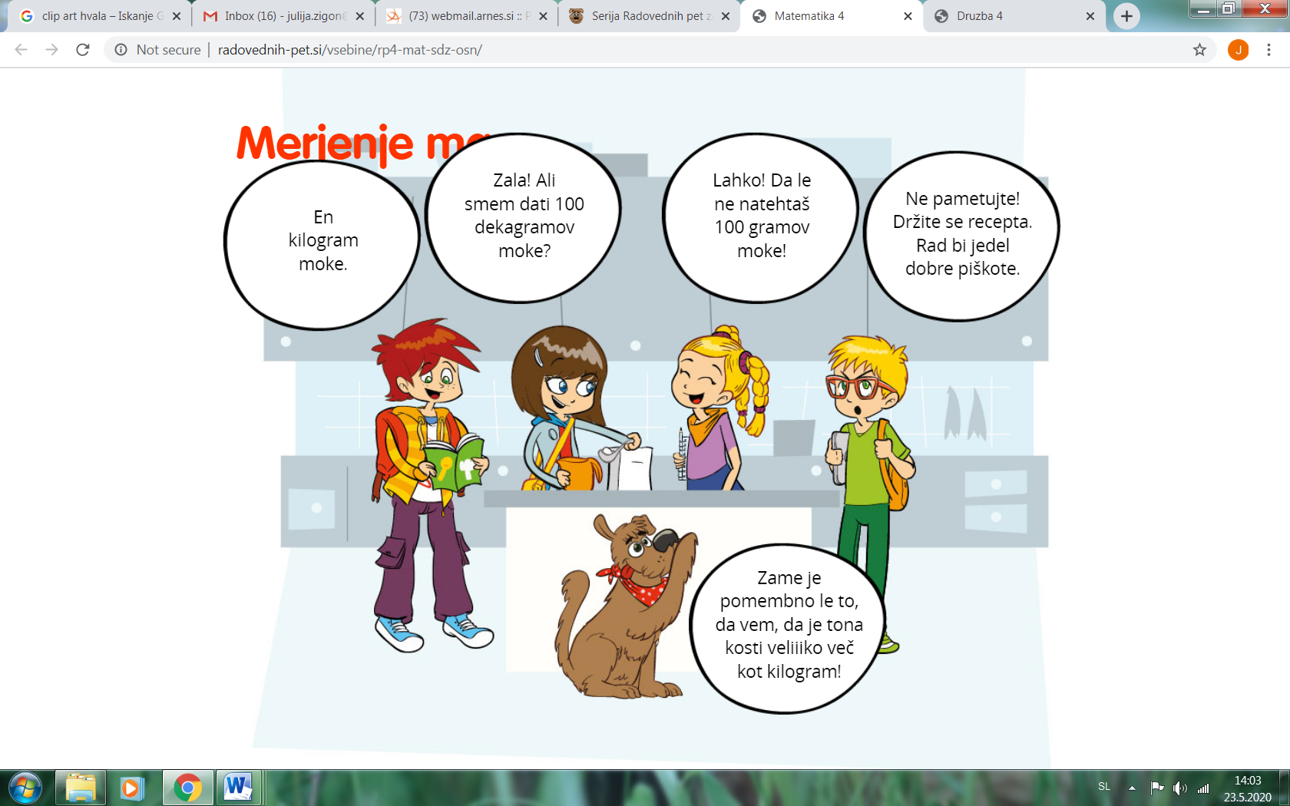

NIT
Snovi razvrščamo po njihovih lastnostih
Na www.radovednih-pet.si si poglej tri posnetke pod naslovom STANJA SNOVI in preberi snov v učbeniku na straneh 79-80.

LUM (2 URI)
Danes boste pri LUM naredili svojo umetnijo s šestilom. Lahko rišete na list A4. Najprej nariši različne kroge in jih potem še pobarvaj. Bodi USTVARJALEN! Umetnije mi pošlji na elektronsko pošto.
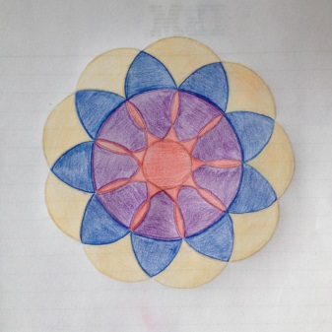 SE ŽE VESELIM VAŠIH IZDELKOV.
ČETRTEK, 28. 5. 2020
DRU
Ponovi snov tako, da prebereš rumene okvirčke v učbeniku na straneh: 61-71 in 82-85. To so naslednje snovi:
-DEJAVNOSTI
- PROMET
- KULTURNA DEDIŠČINA
Lahko prebereš tudi svoje zapise v zvezku.

MAT
Enote za maso kg-kilogram
Preberi si snov v delovnem zvezku na strani 16.
Napiši naslov KILOGRAM in prepiši rumen okvirček.
Reši naloge na strani 16, 17.

SLJ
Kako pišemo zahvalo in kaj vse napišemo v njej?
Preberi in reši naloge na straneh 84, 85.
Lahko pogledaš tudi na interaktivno gradivo Radovednih pet-
https://www.radovednih-pet.si/vsebine/rp4-slj-sdz-osn/#

NIT
Snovi razvrščamo po njihovih lastnostih
Še enkrat preberi snov na straneh 79, 80, 81.
Nato naredi zapis v zvezke.
SNOVI RAZVŠČAMO PO NJIHOVIH LASTNOSTIH
Stanja snovi:
- TRDNO (trdne snovi imajo obliko)
Trdoto ugotavljamo z razenjem snovi eno ob drugo.
- TEKOČE (tekočine se pretakajo)
- PLINASTO (plini zapolnijo ves prostor)
Snovi imajo različne lastnosti. Nekatere so stisljive, nekatere lahko tremo, gnetemo, druge sekamo. Uporaba snovi je odvisna od lastnosti snovi.

PETEK, 29. 5. 2020
SLJ
Kako pišemo zahvalo in kaj vse napišemo v njej?
Reši naloge na straneh 86, 87.
Dopolnjen rumen okvirček prepiši v zvezek.

MAT
Enote za maso – tona
Na strani 18 v delovnem zvezku imaš predstavljeno enoto za maso –TONO.
V zvezek napiši: 1 t = 1000 kg
Sedaj reši naloge na strani 18.
Reši tudi naloge v:
- RJI/61 ali
- v ORANŽNEM delovnem zvezku (izberi si nalogo pisnega deljenja)

GUM
V delovnem zvezku na strani 81 si preberi o ljudskih glasbilih.
Oglej si tudi posnetke in naloge na interaktivnem gradivu-
https://www.radovednih-pet.si/vsebine/rp4-gum-sdz-osn/
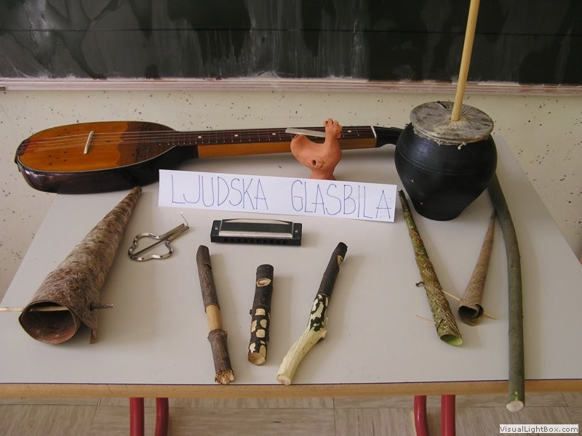
Juhej, pa smo prišli do konca tedna!
Lep vikend vam želim.

